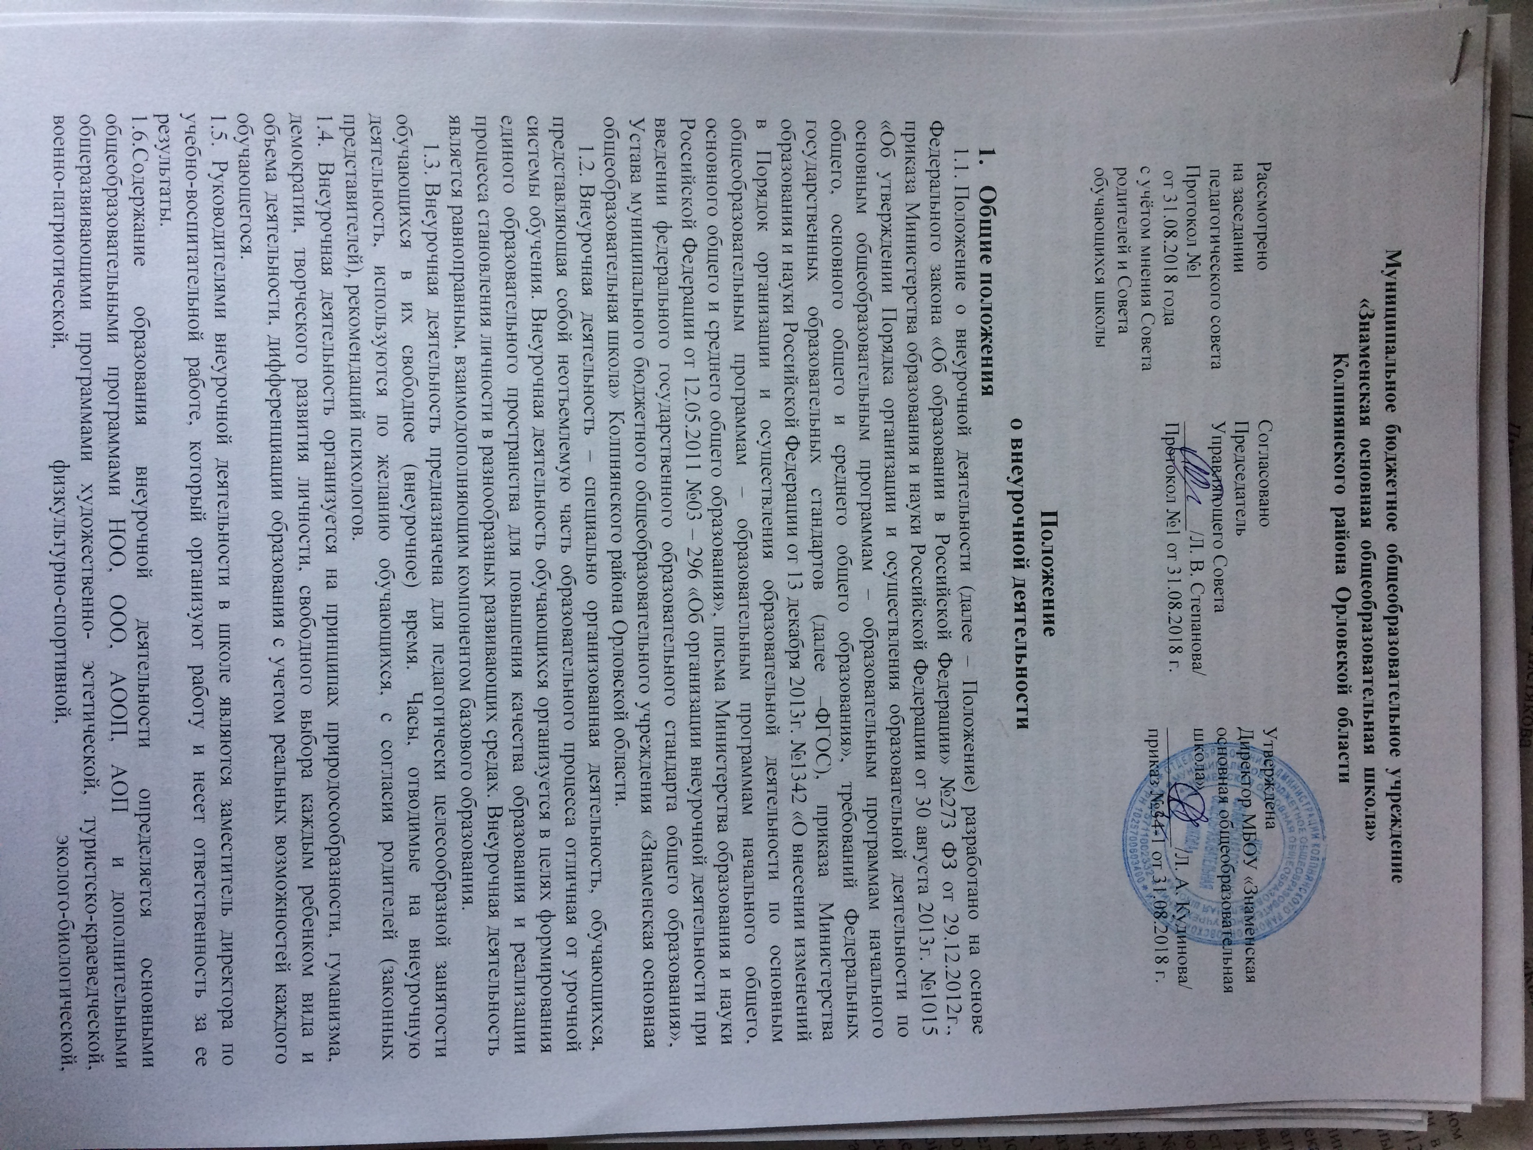

естественнонаучной, социально-педагогической направленностей; модифицированными (адаптированными), авторскими программами.
1.7. Участие обучающихся во внеурочной деятельности осуществляется на основе свободного выбора детьми образовательной области и образовательных программ.
1.8. Структура внеурочной деятельности определяется целями и задачами общеобразовательной школы, количеством и направленностью реализуемых дополнительных образовательных программ и включает в себя деятельность в рамках общешкольного и классного коллектива, деятельность в рамках дополнительного образования.
1.9.Во время внеурочной деятельности обучающиеся могут пользоваться услугами не только школы, но и других учреждений дополнительного образования.
1.10.Школа обеспечивает интеграцию основного и дополнительного образования.
1.11. Школа интегрирует и оказывает психолого-педагогическую поддержку и помощь в преодолении затруднений в процессе учебной деятельности и личностном развитии.
1.12. Режим школы, реализующей внеурочную деятельность, способствует формированию образовательного пространства учреждения, объединяет в один функциональный комплекс образовательные, развивающие, воспитательные и оздоровительные процессы.
1.13. Внеурочная деятельность – часть учебного плана. Учебный план является компонентом основной образовательной программы начального общего образования и основной образовательной программы основного общего образования:
• учебный план определяет введение в действие и реализацию требований стандарта,
• определяет общий объём учебной нагрузки,
• объём максимальной аудиторной нагрузки,
• состав и структуру обязательных предметных областей,
• направления внеурочной деятельности по годам обучения.
1.14.Время, отведенное на внеурочную деятельность не учитывается при определении максимально допустимой недельной нагрузки обучающихся, но учитывается при определении объемов финансирования.

2. Цель и задачи

2.1. Целью внеурочной деятельности является содействие в обеспечении достижения ожидаемых результатов обучающихся в соответствии с основной образовательной программой.
2.2. Внеурочная деятельность направлена на реализацию индивидуальных потребностей обучающихся путем предоставления широкого спектра занятий, направленных на развитие детей.
2.3. Внеурочная деятельность может быть использована на введение учебных курсов, расширяющих содержание учебных предметов, обеспечивающих различные интересы обучающихся.
2.4.Внеурочная деятельность направлена на решение следующих задач:
- создание условий для наиболее полного удовлетворения потребностей и интересов обучающихся, укрепления их здоровья;
- личностно-нравственное развитие и профессиональное самоопределение обучающихся;
- обеспечение социальной защиты, поддержки, реабилитации и адаптации обучающихся к жизни в обществе;
- формирование общей культуры обучающихся;
- воспитание у обучающихся гражданственности, уважения к правам и свободам человека, любви к Родине, природе, семье.

3. Содержание образовательного процесса внеурочной деятельности
3.1.Во внеурочной деятельности реализуются программы дополнительного образования детей по следующим направлениям:
- спортивно-оздоровительное,
- духовно-нравственное,
- социальное,
- общеителлектуальное,
- общекультурное.
Виды деятельности: игровая, познавательная, проблемно-ценностное общение, досугово-развлекательная, художественное творчество, социальное творчество, трудовая деятельность, спортивно-оздоровительная.
3.2. Все виды внеурочной деятельности строго ориентированы на воспитательные результаты, в частности, на воспитание и социализацию духовно-нравственной личности.
3.3. Воспитательные результаты внеурочной деятельности распределяются по двум уровням:
1 уровень — школьник знает и понимает общественную жизнь;
2 уровень — школьник ценит общественную жизнь.
3.4. Занятия в объединениях могут проводиться по образовательным программам одной тематической направленности; комплексным программам; программам, ориентированным на достижение результатов определённого уровня; программам по конкретным видам внеурочной деятельности; возрастным образовательным программам; индивидуальным программам.
3.5.Содержание общеобразовательной программы, формы и методы ее реализации, численный и возрастной состав объединения определяются педагогом самостоятельно, исходя из образовательно-воспитательных задач, психолого-педагогической целесообразности, санитарно-гигиенических норм, материально-технических условий.
3.6.Педагогические работники могут пользоваться примерными (рекомендованными Министерством образования и науки РФ) программами внеурочной деятельности, самостоятельно разрабатывать программы и соответствующие приложения к ним, либо использовать программы других учреждений дополнительного образования детей.
3.7 Общеобразовательные программы внеурочной деятельности могут быть различных типов:
- комплексные;
- тематические;
- ориентированные на достижение результатов;
- по конкретным видам внеурочной деятельности;
- индивидуальные.

4. Организация внеурочной деятельности

4.1. Работа внеурочной деятельности осуществляется на основе годовых и других видов планов, общеобразовательных программ и учебно-тематических планов, утвержденных директором школы.
4.2. Продолжительность внеурочной деятельности в учебном году определяется Школой. Во время летних каникул учебный процесс может продолжаться (если это предусмотрено общеобразовательными программами) в форме походов, сборов, экспедиций, лагерей разной направленности и т.п. Состав групп обучающихся в этот период может быть переменным.
4.3. Расписание составляется в начале учебного года администрацией по представлению педагогических работников с учетом установления наиболее благоприятного режима труда и отдыха обучающихся. Расписание утверждается директором школы. Перенос занятий или изменение расписания производится только с согласия администрации школы.
4.4. Списочный состав детских объединений внеурочной деятельности определяется программой педагога.
4.5. Продолжительность занятий и их количество в неделю определяются общеобразовательной программой педагога, а также требованиями, предъявляемыми к режиму деятельности детей в школе.
4.6. В соответствии с программой педагог может использовать различные формы образовательно-воспитательной деятельности: аудиторные и внеаудиторные занятия (процент аудиторных занятий не должен превышать 50%), экскурсии, концерты, выставки, экспедиции и др. Формы внеурочной деятельности отличны от урока.
4.7. Зачисление обучающихся в объединения внеурочной деятельности осуществляется на срок, предусмотренный для освоения программы.
4.8. Деятельность детей осуществляется как в одновозрастных, так и в разновозрастных объединениях по интересам. В работе объединения могут принимать участие родители (законные представители), без включения в списочный состав и по согласованию с педагогом.
4.9. Каждый обучающийся имеет право заниматься в нескольких объединениях разной направленности, а также изменять направление обучения.
4.10. Организация дополнительного образования должна обеспечивать возможность выбора двигательно-активных, физкультурно-спортивных занятий. Для первоклассников дополнительные занятия (особенно в первом полугодии) проводят в форме экскурсий, прогулок. Продолжительность одного занятия не должна превышать:
1 класс- 35 минут,
2 - 4 классы – 40- 45 минут,
5 - 9 классы- 40 – 45 минут.
4.11. В организации внеурочной деятельности обучающихся физкультурно — оздоровительная работа включает подвижные и спортивные игры, несложные спортивные упражнения, занятия на специально оборудованных площадках со спортивным инвентарем, прогулки на свежем воздухе и т.д.
4.12. Учет занятости обучающихся внеурочной деятельностью осуществляется классным руководителем.
4.13. Учёт проведённых занятий внеурочной деятельности педагоги фиксируют в отдельном журнале.
4.14. Педагоги, ведущие занятия по внеурочной деятельности, вовлечены в методическую работу, направленную на совершенствование содержания общеобразовательного процесса, форм и методов обучения, повышение педагогического мастерства работников.

5. Направления, формы и виды внеурочной деятельности

5.1. Направления и виды внеурочной деятельности определяются в соответствии с основной общеобразовательной программой начального общего образования и основной общеобразовательной программой основного общего образования. Подбор направлений, форм и видов деятельности обеспечивает достижение планируемых результатов обучающихся.
5.2. Внеурочная деятельность – составная часть учебно-воспитательного процесса в школе. Внеурочная деятельность может быть:
- учебной – один из видов деятельности школьников, направленный на усвоение теоретических знаний и способов деятельности в процессе решения учебных задач;
- внеучебной – направленной на социализацию обучаемых, развитие творческих способностей школьников во внеучебное время.
5.3. Виды внеурочной деятельности:
• игровая;
• познавательная;
• проблемно-ценностное общение;
• досугово-развлекательная деятельность (досуговое общение);
• художественное творчество;
• социальное творчество (социально преобразующая добровольческая деятельность);
• техническое творчество;
• трудовая (производственная) деятельность;
• спортивно-оздоровительная деятельность и др.
5.4. Формы внеурочной деятельности:
Экскурсии
Кружки
Секции
Круглые столы
Конференции
Диспуты
Олимпиады
Соревнования
Проекты
Интеллектуальные клубы
Библиотечные вечера
Конкурсы
Викторины
Познавательные игры и др.
5.5. Основной формой учёта внеурочных достижений обучающихся является портфолио.

